PTTEP – Manual Book

1. Basic Functionality 3

1.1 Access Back Office 3

1.2 Career 3

1.2.1 Applicant 3

1.2.2 Filter and Export Data 5

1.2.3 Job Vacancy 5

1.3 Content 8

1.3.1 Article 8

1.3.2 Awards & Recognitions, CSR and News 9

1.3.3 Banner 13

1.3.4 Corporate 16

1.3.5 SSHE 19

1.3.6 Video 22

1.4 Master 24

1.5 Message 27

1.6 Our Business 29

1.6.1 Investment Type dan Phase 29

1.6.2 Milestone 31

1.6.3 Set Location 34

1.7 Publications 38

1.7.1 Publications 38

1.7.2 Publications Category 41

1.8 Status > Active / Inactive / Delete 43

1.9 Delete Data 43

1.10 Back to The Previous Menu 44

2. Admin 45

2.1 Website Management 45

# Basic Functionality

## 1.1 Access Back Office

* Login to http://lab.gositus.com/pttep/goadmin
* Input **Username** dan **Password**

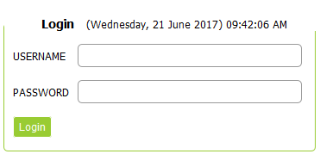

## 1.2 Career

### 1.2.1 Applicant



* View 🡺 **melihat** data.
* View icon berada di bagian kanan pada setiap data.

Berikut merupakan contoh untuk melihat konten pada menu **Career**.

* Klik tab **Career**, lalu pilih **Applicant**.

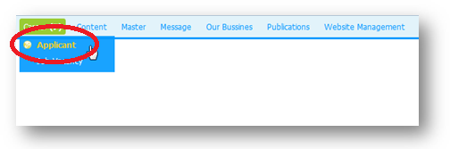

* Klik **View** untuk melihat data Applicant pada List Applicant.

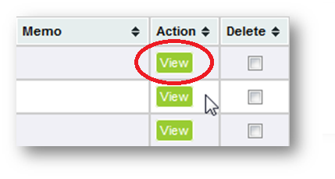

* Setelah klik view, admin dapat melihat data Applicant dan juga dapat melihat resume Applicant dengan cara klik **Download Resume**

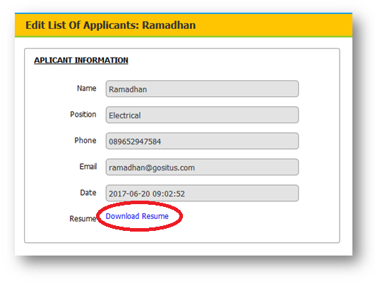

### 1.2.2 Filter and Export Data

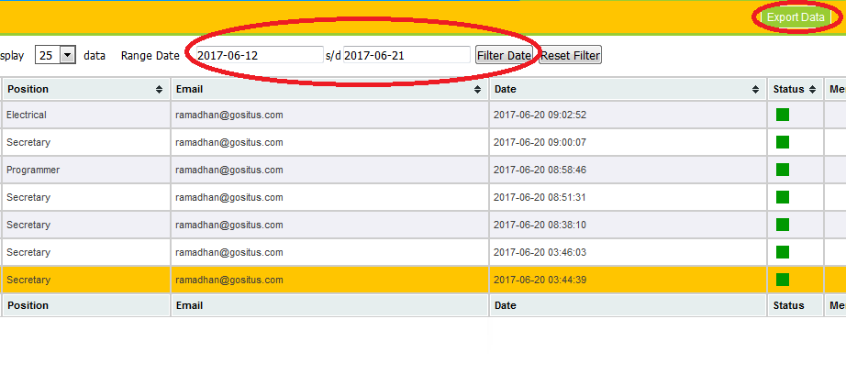

* Input tanggal sesuai yang admin inginkan, lalu klik **Export Data.**
* Setelah itu data akan tampil sesuai tanggal yang telah dipilih saja.
* Admin dapat melakukan Export data para Applicant dengan cara klik button **Export Data** pada bagiankanan atas.

### 1.2.3 Job Vacancy



* Add 🡺 **menambah** data.
* Add icon berada di bagian pojok kanan atas pada kategori yang ingin ditambah data baru.

Berikut merupakan contoh untuk menambahkan konten pada menu **Career**.

* Klik tab **Career**, lalu pilih **Job Vacancy**.

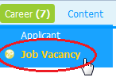

* Klik **Add Career** untuk menambahkan Career pada List Career.

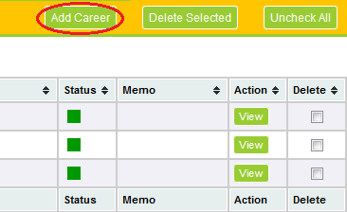

* Isi data lengkap pada kotak input yang tersedia di setiap tab, setelah mengisi data klik **Add** yang terdapat di bagian pojok kanan atas.

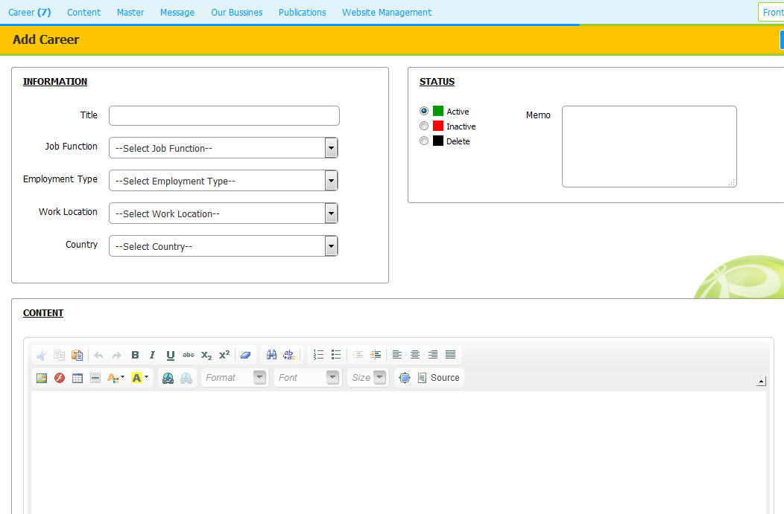

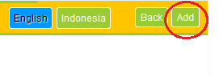

## 1.3 Content

### 1.3.1 Article

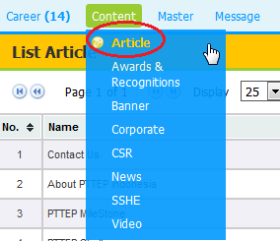

* Pada menu **Article**, admin hanya bias melakukan **Edit**.

Berikut merupakan cara **Edit Article**.

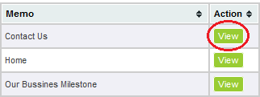

* Klik button **View** untuk melihat/edit data

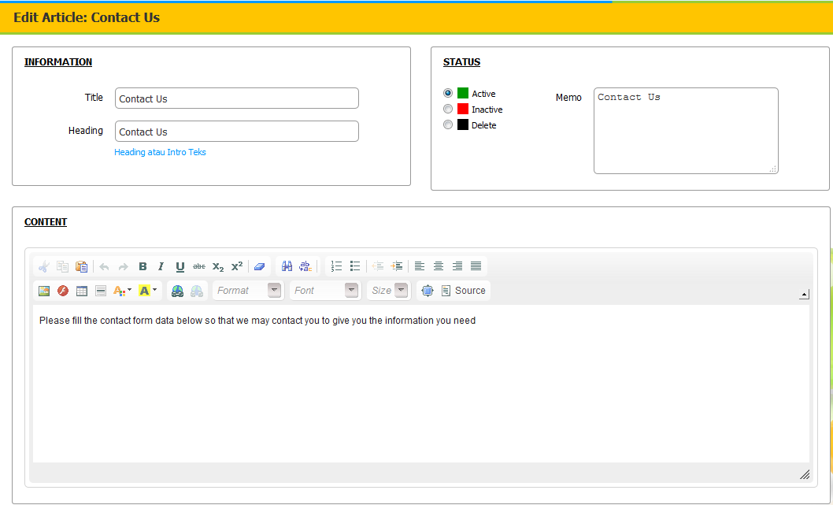



* Admin dapat mengubah isi sesuai dengan kebutuhan. Setelah mengisi data klik **Update** yang terdapat di bagian pojok kanan atas.

### 1.3.2 Awards & Recognitions, CSR and News

Untuk proses Awards & Recognitions, CSR and News ini sama untuk proses **Add** dan **Edit.** Berikut contoh untuk **Add** content pada menu **News**.

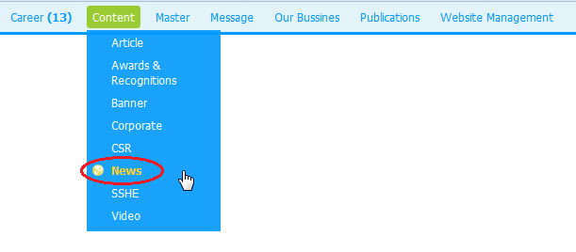

* Klik tab **Content**, lalu pilih **News**

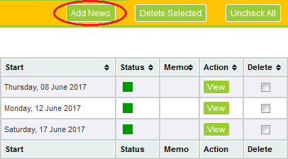

* Klik button **Add** **News**

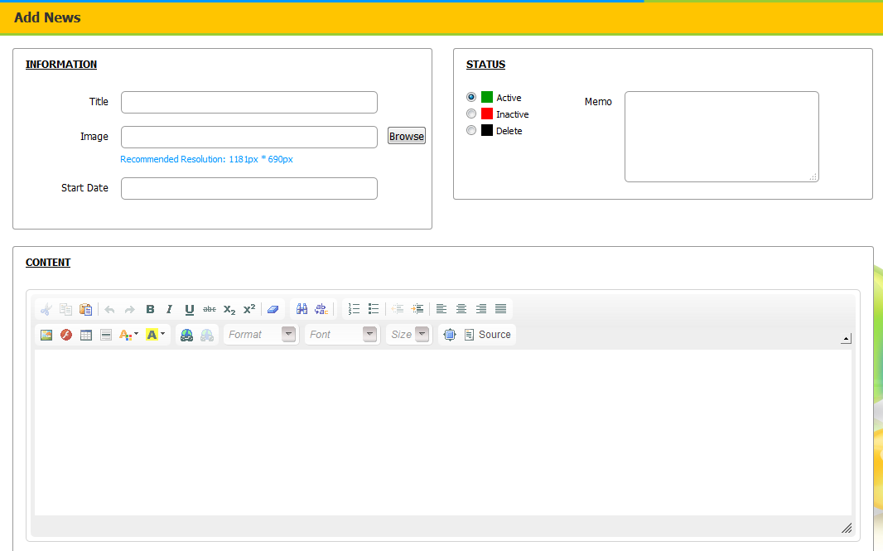



* Isi data lengkap pada kotak input yang tersedia di setiap tab, setelah mengisi data klik **Add** yang terdapat di bagian pojok kanan atas.

Berikut merupakan cara **Edit News**.

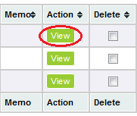

* Klik button **View** untuk melihat/edit data

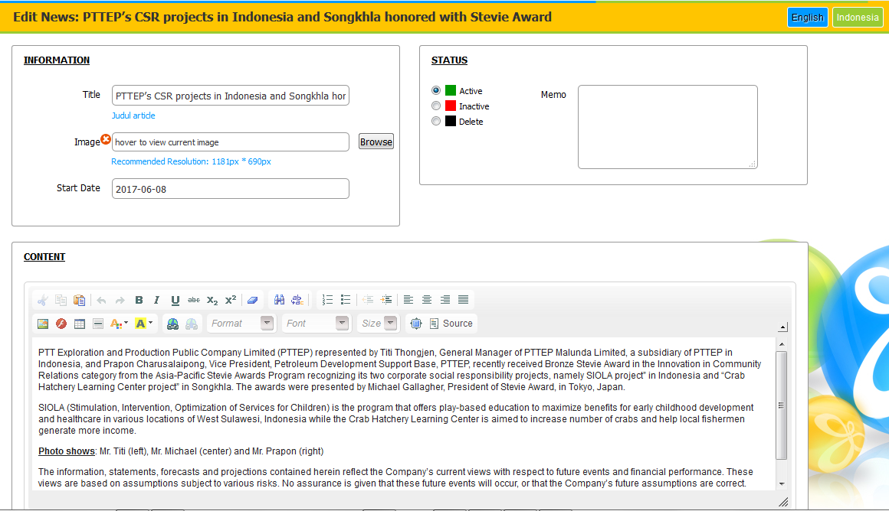



* Admin dapat mengubah isi sesuai dengan kebutuhan. Setelah mengisi data klik **Update** yang terdapat di bagian pojok kanan atas.

### 1.3.3 Banner

Berikut contoh untuk **Add** content pada menu **Banner**.

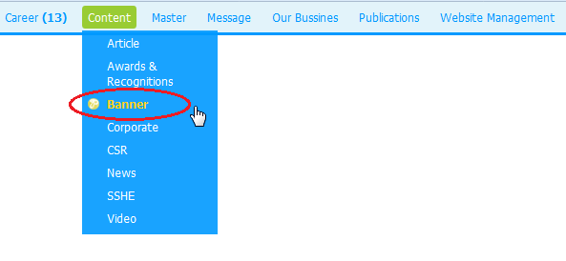

* Klik tab **Content**, lalu pilih **Banner.**

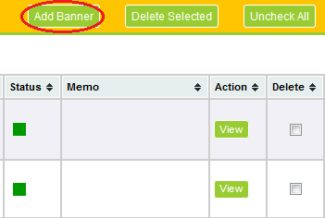

* Klik button **Add Banner**

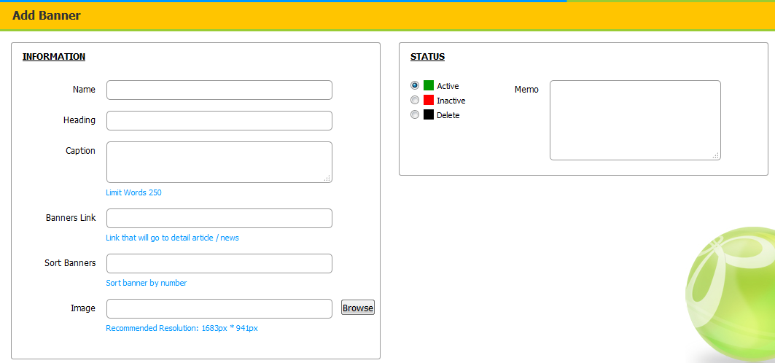



* Isi data lengkap pada kotak input yang tersedia di setiap tab, setelah mengisi data klik **Add** yang terdapat di bagian pojok kanan atas.
* **Banners Link** 🡺 Untuk halaman yang dituju ketika banner di klik.
* **Sort Banners** 🡺 Untuk sorting banner.
* **Image** 🡺 Gambar yang digunakan untuk menjadi banner (upload sesuai dengan resolusi).

Berikut merupakan cara **Edit Banner**.



* Klik button **View** untuk melihat/edit data.

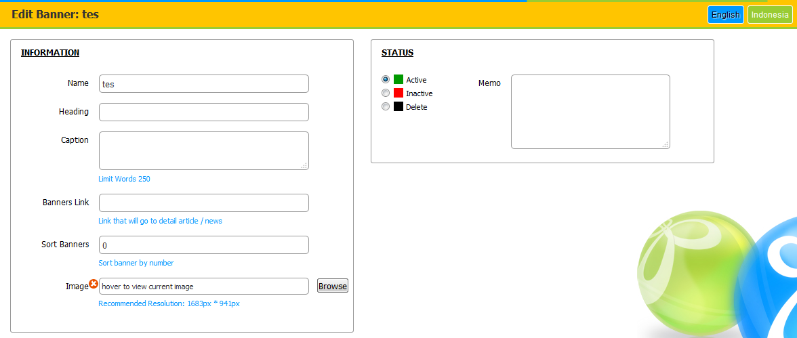



* Admin dapat mengubah isi sesuai dengan kebutuhan. Setelah mengisi data klik **Update** yang terdapat di bagian pojok kanan atas.

### 1.3.4 Corporate

Berikut contoh untuk **Add** content pada menu **Corporate.**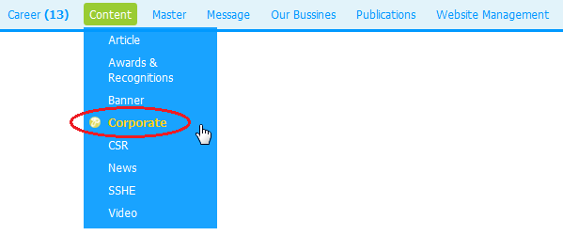

* Klik tab **Content**, lalu pilih **Corporate.**

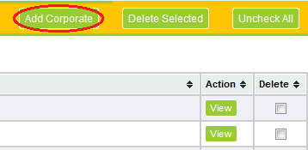

* Klik button **Add Corporate**

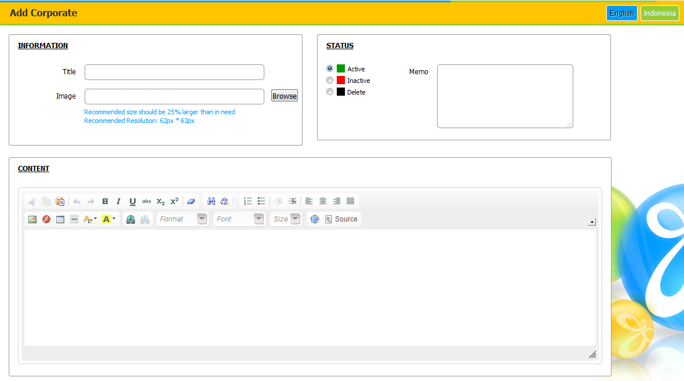



* Isi data lengkap pada kotak input yang tersedia di setiap tab, setelah mengisi data klik **Add** yang terdapat di bagian pojok kanan atas.

Berikut merupakan cara **Edit Corporate**.



* Klik button **View** untuk melihat/edit data

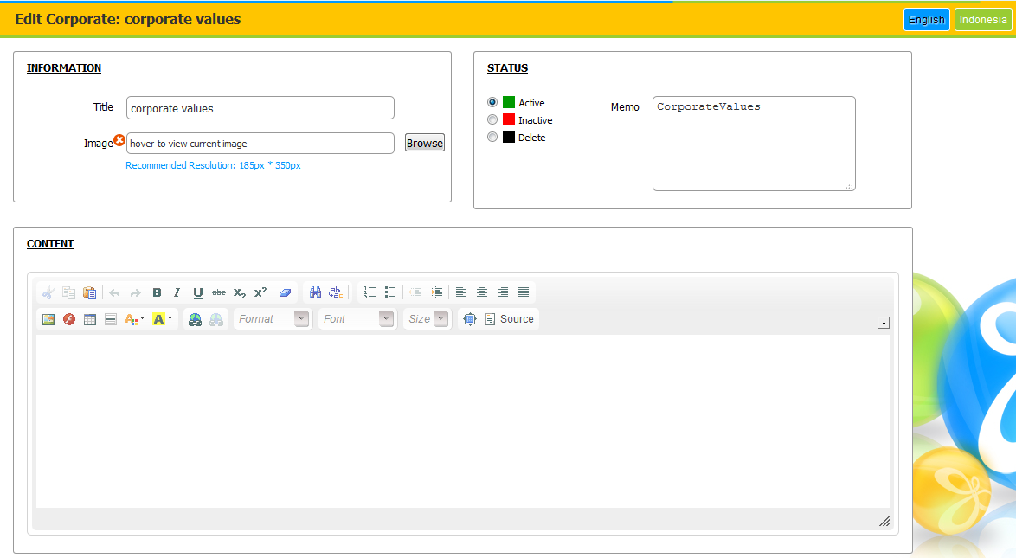



* Admin dapat mengubah isi sesuai dengan kebutuhan. Setelah mengisi data klik **Update** yang terdapat di bagian pojok kanan atas.

### 1.3.5 SSHE

Berikut contoh untuk **Add** content pada menu **SSHE**.

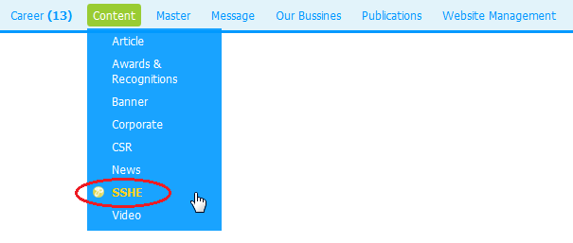

* Klik tab **Content**, lalu pilih **SSHE.**

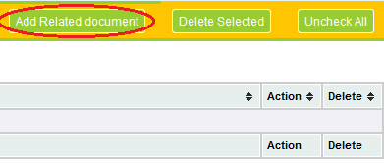

* Klik button **Add Related document**

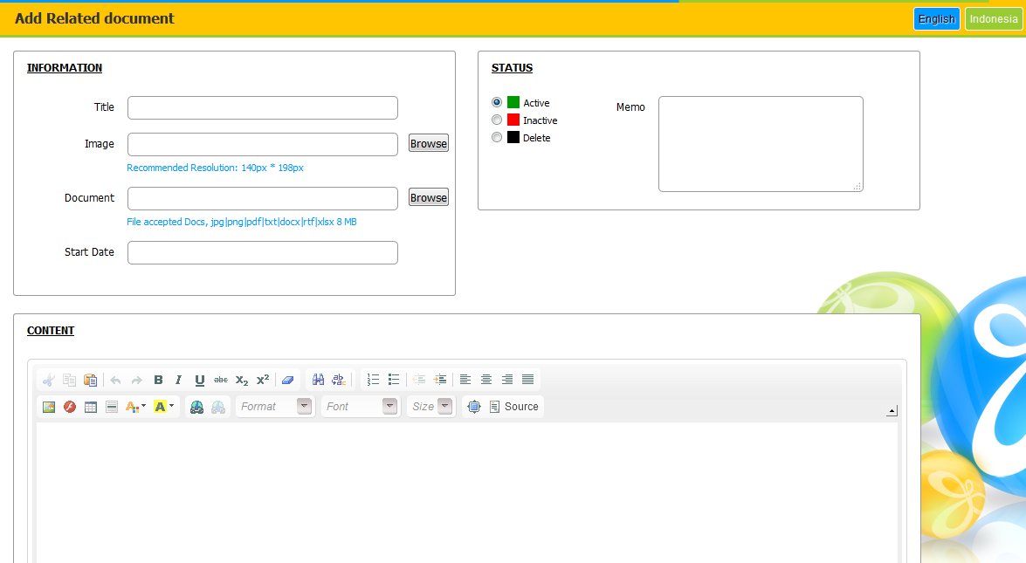



* Isi data lengkap pada kotak input yang tersedia di setiap tab, setelah mengisi data klik **Add** yang terdapat di bagian pojok kanan atas.
* **Document** 🡺 Field untuk upload dokumen.

Berikut merupakan cara **Edit SSHE**.



* Klik button **View** untuk melihat/edit data.

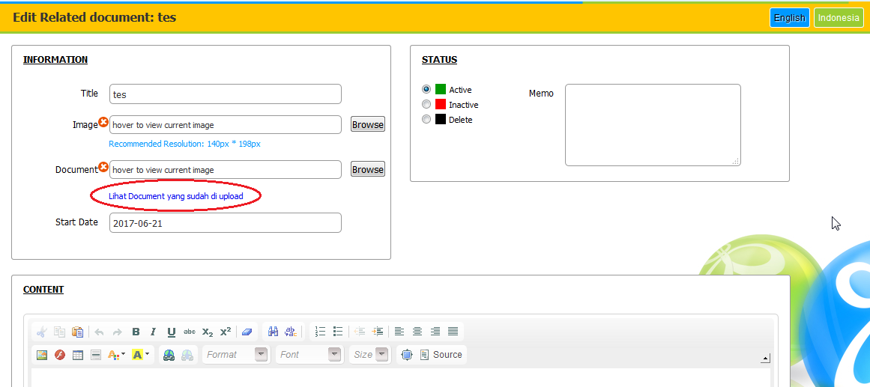



* Admin dapat melihat **Document** yang telah ter-upload dengan cara klik link yang telah dilingkari.
* Admin dapat mengubah isi sesuai dengan kebutuhan. Setelah mengisi data klik **Update** yang terdapat di bagian pojok kanan atas.

### 1.3.6 Video

Berikut contoh untuk **Add** content pada menu **Video**.

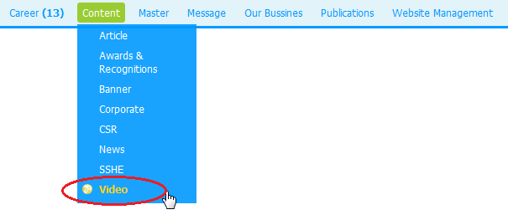

* Klik tab **Content**, lalu pilih **Video.**

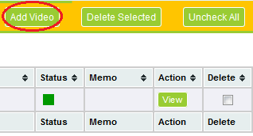

* Klik button **Add Video**

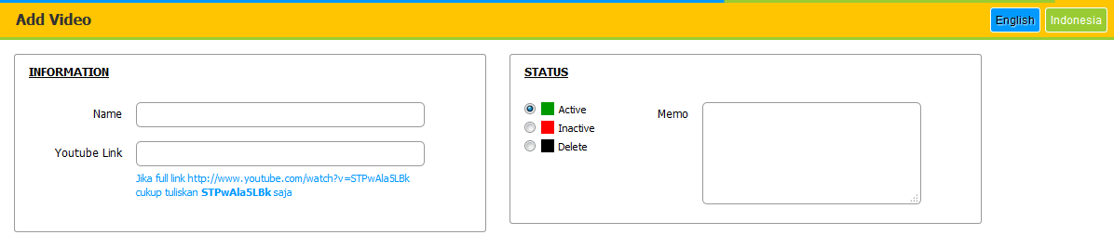



* Isi data lengkap pada kotak input yang tersedia di setiap tab, setelah mengisi data klik **Add** yang terdapat di bagian pojok kanan atas.
* Youtube Link 🡺 Masukkan kode belakang saja. Contoh, jika link dari video http://www.youtube.com/watch?v=STPwAla5LBk, cukup tulis **STPwAla5LBk** saja.

Berikut merupakan cara **Edit Video**.



* Klik button **View** untuk melihat/edit data.

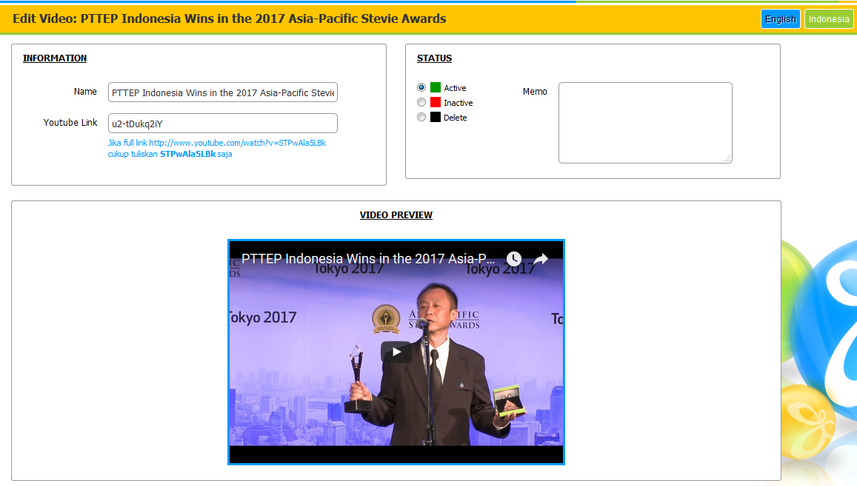



* Admin dapat mengubah isi sesuai dengan kebutuhan. Setelah mengisi data klik **Update** yang terdapat di bagian pojok kanan atas.

## 1.4 Master

Menu master merupakan kaitan dari menu Career. Untuk proses pada tab Master ini semua prosesnya sama pada setiap sub-menu yang ada didalam tab Master**.** Berikut contoh untuk **Add** dan **Edit** content pada menu **Country**.

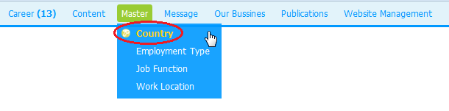

* Klik tab **Master**, lalu pilih **Country.**

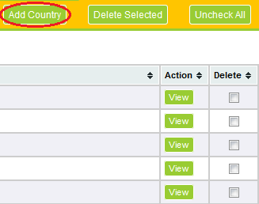

* Klik button **Add Country**

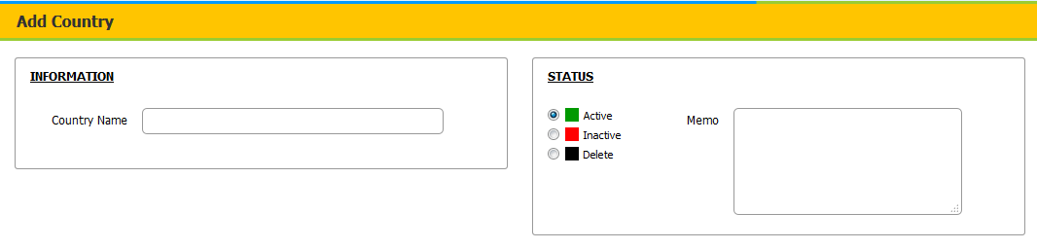



* Isi data lengkap pada kotak input yang tersedia di setiap tab, setelah mengisi data klik **Add** yang terdapat di bagian pojok kanan atas.

Berikut merupakan cara **Edit Country**.



* Klik button **View** untuk melihat/edit data

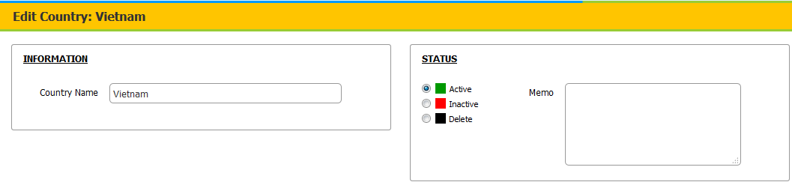



* Admin dapat mengubah isi sesuai dengan kebutuhan. Setelah mengisi data klik **Update** yang terdapat di bagian pojok kanan atas.

## 1.5 Message

Berikut contoh untuk melihat dan membalas pesan.

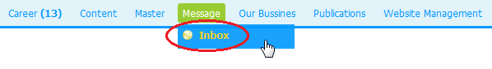

* Klik button **View** untuk melihat pesan



* Klik button **View** untuk melihat pesan

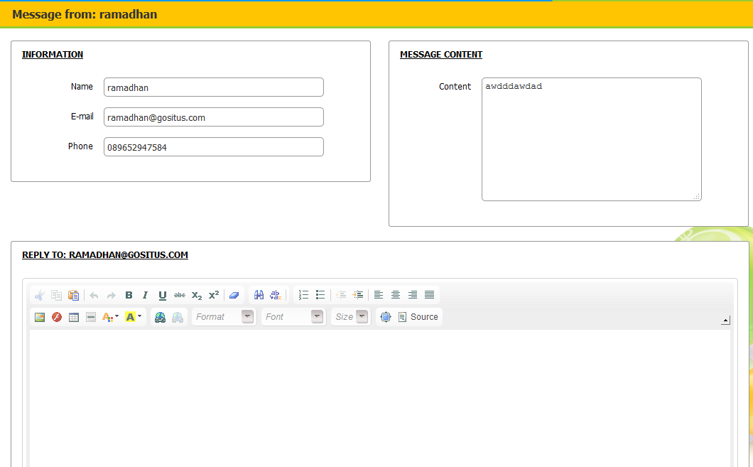

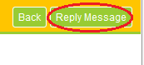

* **Information** 🡺 Data pengirim pesan
* **Message Content** 🡺 Isi pesan dari pengirim
* Admin dapat membalas pesan dari customer melalui textbox yang tersedia pada bagian bawah.
* Setelah mengisi field untuk membalas pesan, klik **Reply Message** yang terdapat di bagian pojok kanan atas.

## 1.6 Our Business

Our Business merupakan isi konten mengenai soal perusahaan PTTEP.

### 1.6.1 Investment Type dan Phase

Untuk proses pada Investment Type dan Phase prosesnya sama**.** Berikut contoh untuk **Add** dan **Edit** content pada menu **Phase**.

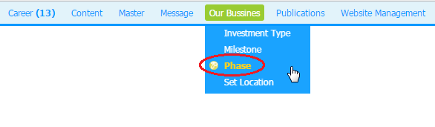

* Klik tab **Our Business**, lalu pilih **Phase.**

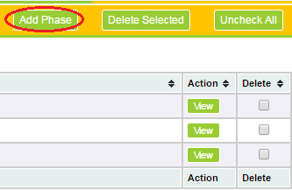

* Klik button **Add Phase**

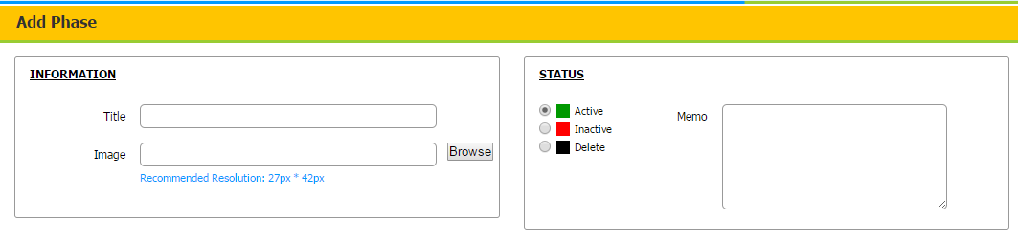



* Isi data lengkap pada kotak input yang tersedia di setiap tab, setelah mengisi data klik **Add** yang terdapat di bagian pojok kanan atas.

Berikut merupakan cara **Edit Phase**.



* Klik button **View** untuk melihat/edit data

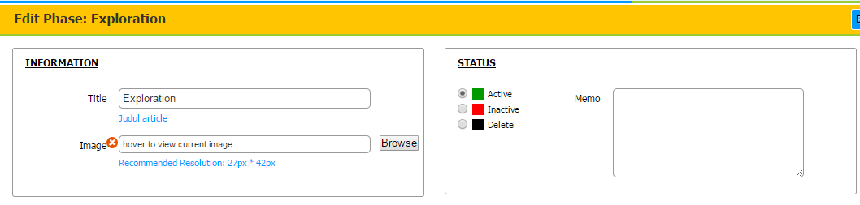



* Admin dapat mengubah isi sesuai dengan kebutuhan. Setelah mengisi data klik **Update** yang terdapat di bagian pojok kanan atas.

### 1.6.2 Milestone

Berikut contoh untuk **Add** dan **Edit** content pada menu **Milestone**.

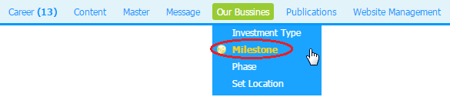

* Klik tab **Our Business**, lalu pilih **Milestone.**

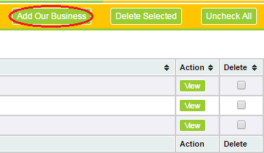

* Klik button **Add Our Business**

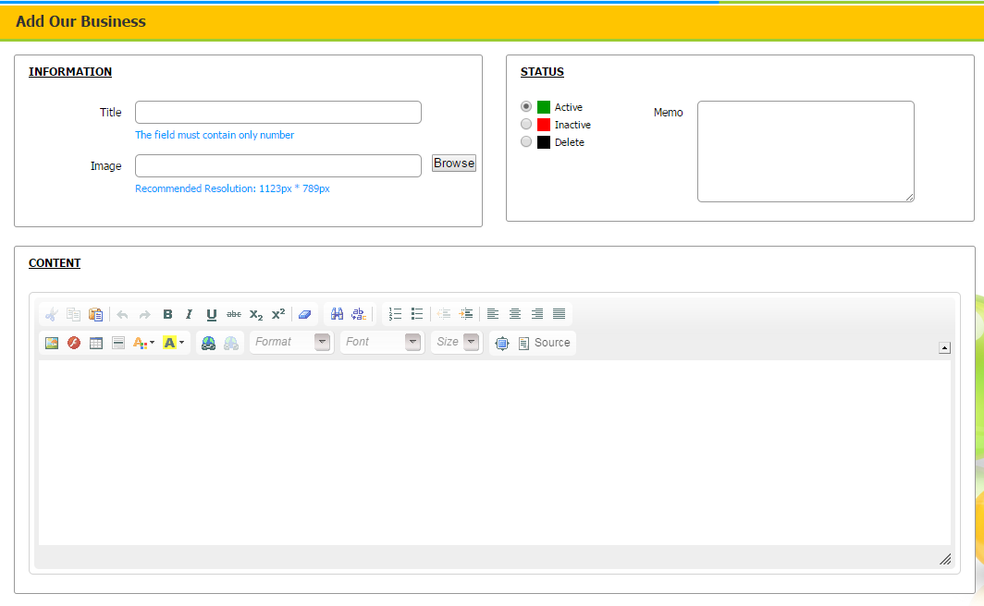



* Isi data lengkap pada kotak input yang tersedia di setiap tab, setelah mengisi data klik **Add** yang terdapat di bagian pojok kanan atas.
* Bedanya dengan **Investment Type** dan **Phase**, Milestone ini memiliki Content yang dapat diisi sesuai kebutuhan

Berikut merupakan cara **Edit Our Business**.



* Klik button **View** untuk melihat/edit data

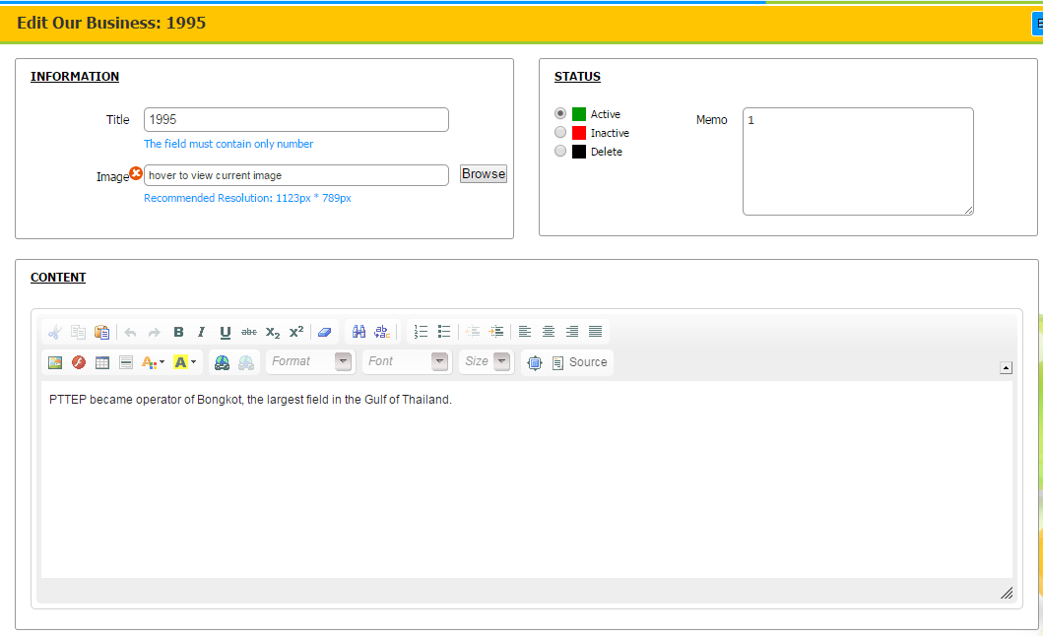



* Admin dapat mengubah isi sesuai dengan kebutuhan. Setelah mengisi data klik **Update** yang terdapat di bagian pojok kanan atas.

### 1.6.3 Set Location

Set Location ini berfungsi untuk menambahkan informasi lokasi. Berikut contoh untuk **Add** dan **Edit** content pada menu **Set Location**.

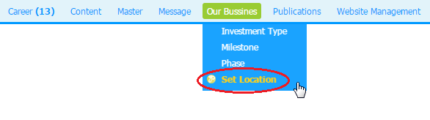

* Klik tab **Our Business**, lalu pilih **Set Location.**

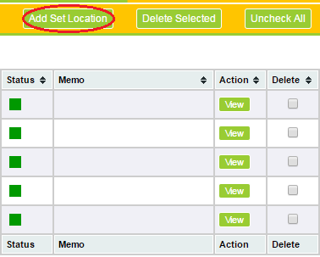

* Klik button **Add Set Location.**

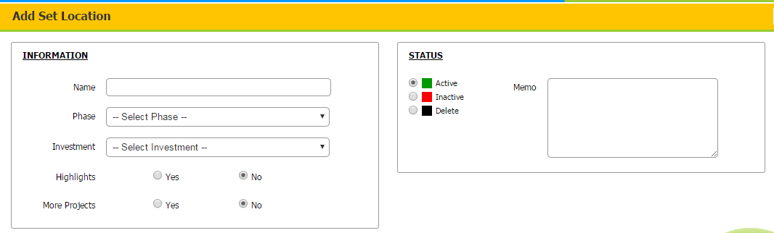



* Isi data lengkap pada kotak input yang tersedia di setiap tab, setelah mengisi data klik **Add** yang terdapat di bagian pojok kanan atas.

Berikut merupakan cara **Edit Our Business**.



* Klik button **View** untuk melihat/edit data.





* Admin dapat mengubah isi sesuai dengan kebutuhan. Setelah mengisi data klik **Update** yang terdapat di bagian pojok kanan atas.

## 1.7 Publications

Dokumen yang dapat di *download* pada Menu **News & Media.**

### 1.7.1 Publications

Berikut contoh untuk **Add** dan **Edit** content pada menu **Publications**.

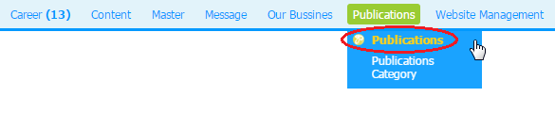

* Klik tab **Publications**, lalu pilih **Publications.**

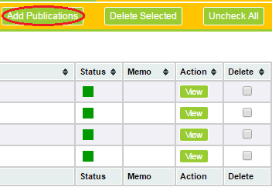

* Klik button **Add Publications.**

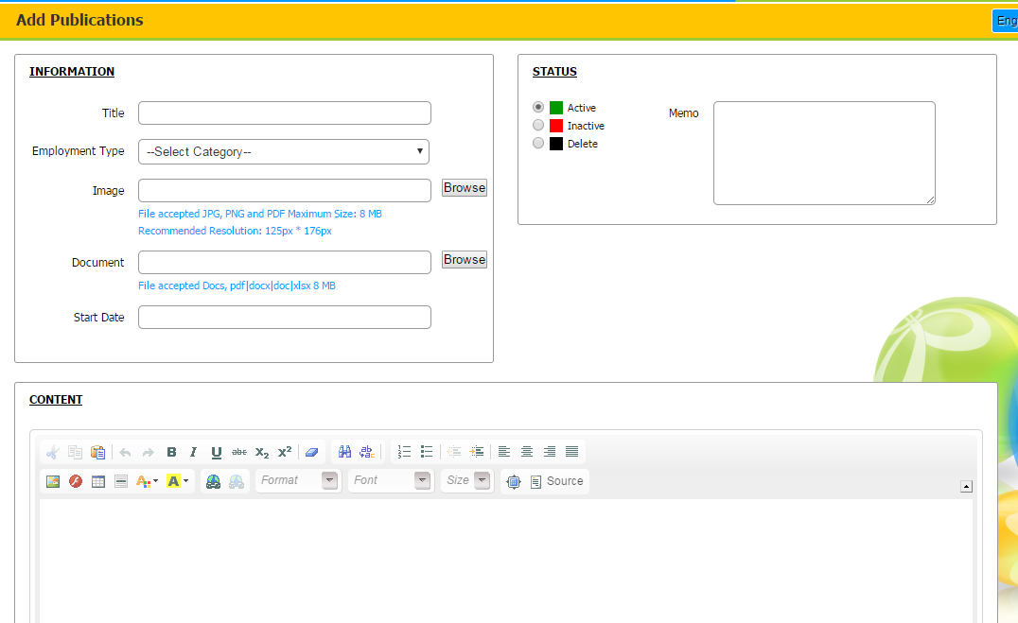



* Isi data lengkap pada kotak input yang tersedia di setiap tab, setelah mengisi data klik **Add** yang terdapat di bagian pojok kanan atas.
* **Document** 🡺Admin dapat mengunggah dokumen melalui field ini.

Berikut merupakan cara **Edit Publications**.



* Klik button **View** untuk melihat/edit data.

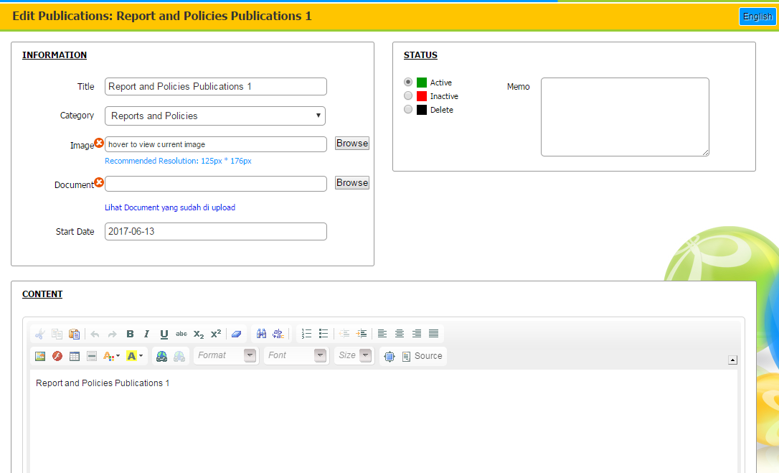



* Admin dapat mengubah isi sesuai dengan kebutuhan. Setelah mengisi data klik **Update** yang terdapat di bagian pojok kanan atas.

### 1.7.2 Publications Category

Berikut contoh untuk **Add** dan **Edit** content pada menu **Publications**.

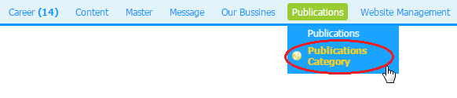

* Klik tab **Publications**, lalu pilih **Publications Category.**

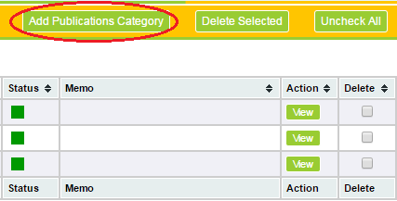

* Klik button **Add Publications Category.**

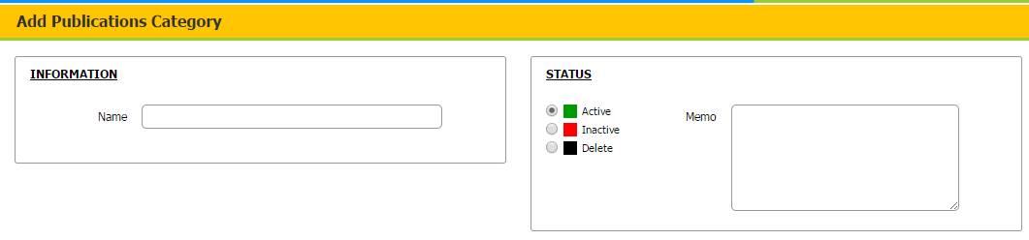



* Isi data lengkap pada kotak input yang tersedia di setiap tab, setelah mengisi data klik **Add** yang terdapat di bagian pojok kanan atas.

Berikut merupakan cara **Edit Publications Category**.



* Klik button **View** untuk melihat/edit data.

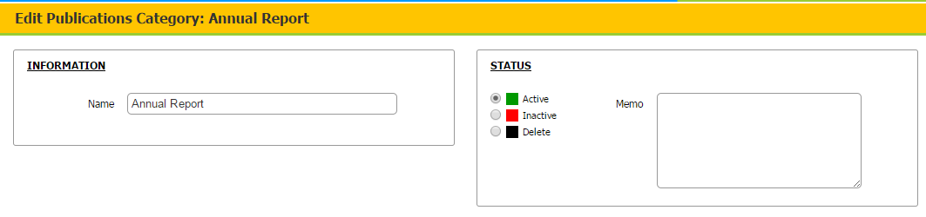



* Admin dapat mengubah isi sesuai dengan kebutuhan. Setelah mengisi data klik **Update** yang terdapat di bagian pojok kanan atas.

## 1.8 Status > Active / Inactive / Delete

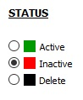

* Status 🡺 **mengaktifkan** / mematikan / menghilangkan data yang tampil di website.
* **Active** 🡺 tampil pada website frontend.
* **Inactive** 🡺 tidak tampil pada website frontend.
* **Delete** 🡺 tidak tampil pada website frontend.

## 1.9 Delete Data



* Delete Selected 🡺 **menghapus** data yang admin pilih.

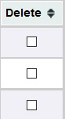

* Pada kolom Delete terdapat checkbox untuk memilih data yang akan dihapus.



* Uncheck All 🡺 **membatalkan** list data yang akan dihapus, yang telah dipilih sebelumnya melalui checkbox.

Berikut merupakan contoh untuk menghapus konten yang terdapat pada menu **Career**.

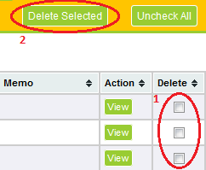

1. Centang data yang ingin dihapus pada checkbox yang terdapat di dalam kolom **Delete**.
2. Lalu klik **Delete Selected** untuk menghapus data yang telah dicentang.
3. Klik **Uncheck All** untuk membatalkan data yang telah dicentang.

## 1.10 Back to The Previous Menu



* Back 🡺 **kembali** ke menu sebelumnya.

# Admin

## 2.1 Website Management

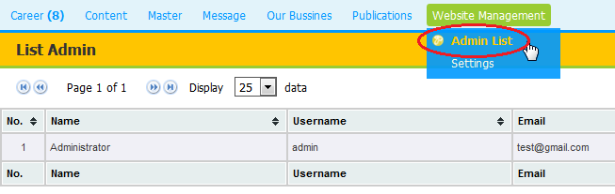

* Admin List 🡺 berisi **daftar nama admin** yang dapat mengakses back office.

Berikut merupakan cara menambahkan admin pada **Admin List**.

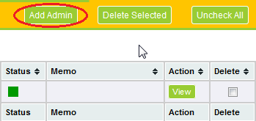

* Klik button **Add Admin**

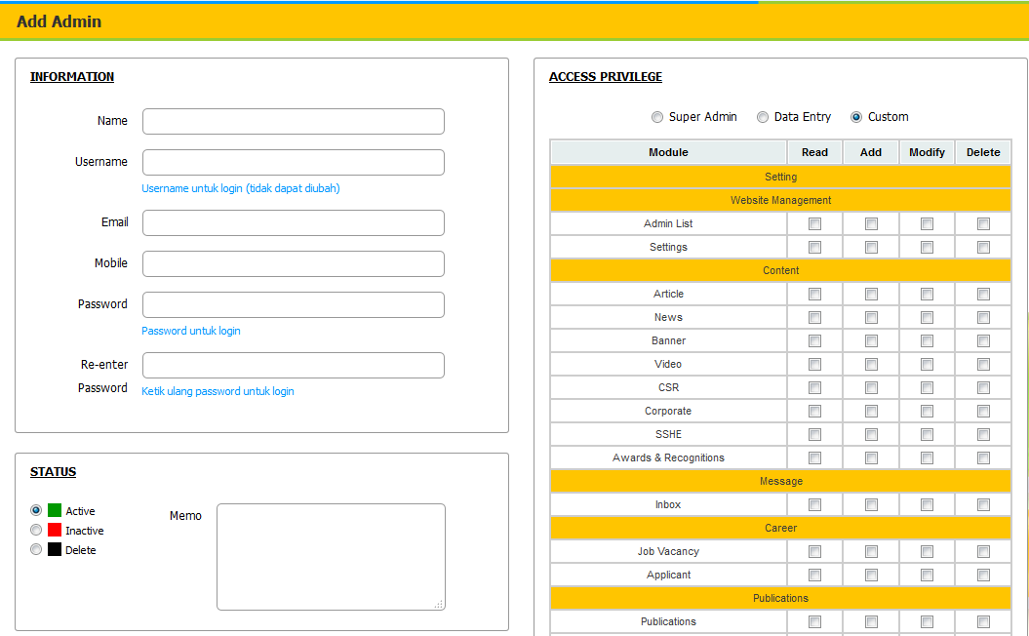

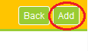

* Isi data lengkap pada kotak input yang tersedia di setiap tab.
* Pada bagian kanan terdapat **Access Privilege**. Pilih sesuai dengan kebutuhan.
* **Super Admin** > Dapat seluruh akses.
* **Data Entry** > Hanya dapat memasukkan data.
* **Custom** > Akses menu dapat dipilih sesuai dengan kebutuhan.
* Setelah mengisi data dan memilih **Access Privilege** klik **Add** yang terdapat di bagian pojok kanan atas.

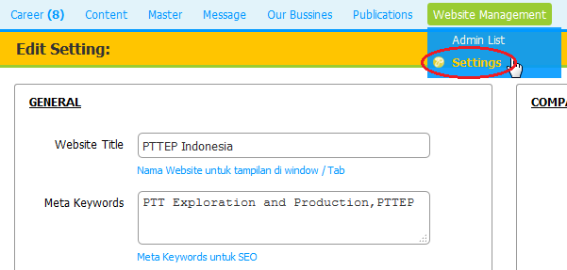

* Settings 🡺 **pengaturan** untuk General, Website Logo, Google Information, Company Information, dan Contact Information.

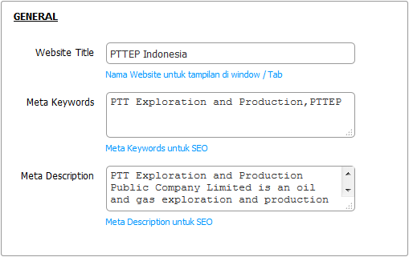

* Website Title 🡺 **nama website** untuk tampilan di window / tab.
* Meta Keywords 🡺 **kata kunci** yang digunakan dalam mesin pencarian.
* Meta Description 🡺 **deskripsi** yang muncul saat mesin pencari menampilkan hasil pencarian.

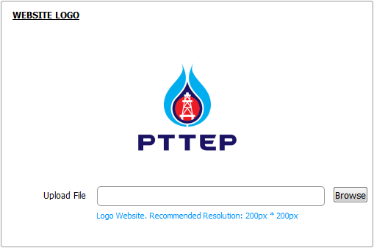

* Website Logo 🡺 **logo** yang tampil pada Access Back Office.

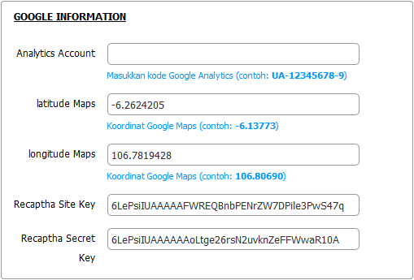

* Google Information 🡺 berisi kode **Google Analytics**, koordinat **Google Maps** kota perusahaan berada, **Recaptcha Site Key** dan **Recaptcha Secret Key**.

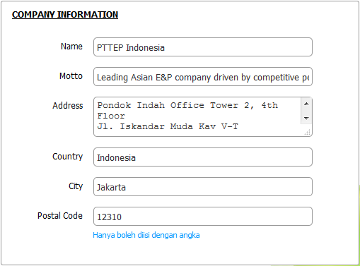

* Company Information 🡺 berisi mengenai **informasi perusahaan** yang berupa nama perusahaan, motto dan alamat perusahaan.

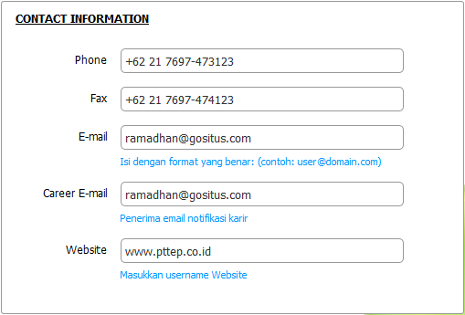

* Contact Information 🡺 berisi **informasi kontak** yang dapat dihubungi berupa nomor telepon, fax, email, facebook, twitter dan website resmi.